山东新巨龙能源有限责任公司

2022年信息公开

一、公司基本信息

1.企业名称：山东新巨龙能源有限责任公司

2.企业统一社会信用代码：913700007563990580

3.企业通信地址：山东省菏泽市巨野县龙固镇

4.企业邮政编码：274918

5.企业联系电话：0530-8488147

6.企业电子邮箱：lxkyxjlgs@163.com

7.企业经营状态：正常经营

8.企业主营业务活动：建筑材料、矿山机械销售；煤炭开采、洗选、加工，采煤技术的咨询服务；矿区内自用铁路维修。（依法须经批准的项目，经相关部门批准后方可开展经营活动，有效期以许可证为准）。

9.股东发起人出资情况：山东新巨龙能源有限责任公司注册资本为100,000万元，其中山东能源集团鲁西矿业有限公司出资占比为60%，俊晓有限公司出资占比为30%，巨野鲁麒矿业有限公司出资占比为10%。

10.企业投资信息或购买其他公司股权等：山东新巨龙能源有限责任公司投资建设全资子公司菏泽龙港煤炭储运有限公司（信用代码：91371700057907949P），投资金额2000万元；投资参股山东能源集团财务有限公司（信用代码：9137000008978789X0），投资金额23851.47万元。

二、财务预算信息

**无**。

三、年度报告

**1.企业基本情况**。山东新巨龙能源有限责任公司位于山东省菏泽市境内，是国家“十五”重点建设项目，隶属于山东能源集团鲁西矿业有限公司的国有特大型煤炭企业。于2004年6月开工建设，2009年底投产运营。

**2.主要会计数据和财务指标**：无。

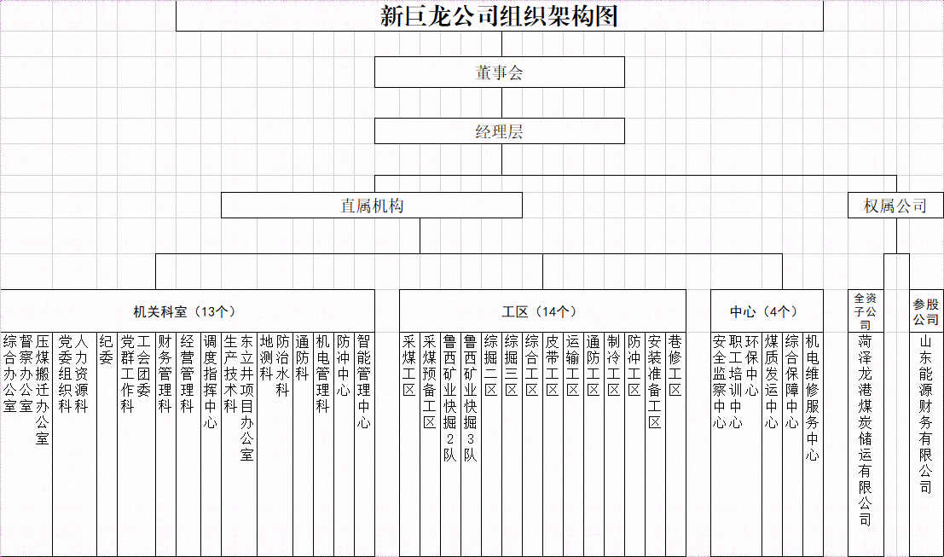**3.企业治理及管理架构。**如图：

4.对外大额捐赠、赞助情况。

无

5.年度内发生的重大事项及对企业的影响。

无